ФЕДЕРАЛЬНОЕ АГЕНТСТВО ЖЕЛЕЗНОДОРОЖНОГО ТРАНСПОРТА
Федеральное государственное бюджетное образовательное учреждение высшего образования
«Петербургский государственный университет путей сообщения
Императора Александра I»
(ФГБОУ ВО ПГУПС)

Кафедра «Философия, политология и социология»

РАБОЧАЯ ПРОГРАММА
дисциплины
«ФИЛОСОФИЯ» (Б1.Б.15)

для направления
38.03.02 «Менеджмент»

по профилям:
«Финансовый менеджмент»
«Маркетинг»

Форма обучения – очная, заочная

по профилю
«Управление человеческими ресурсами»

Форма обучения - очная

Санкт-Петербург
2016

Рабочая программа рассмотрена и обсуждена на заседании кафедры
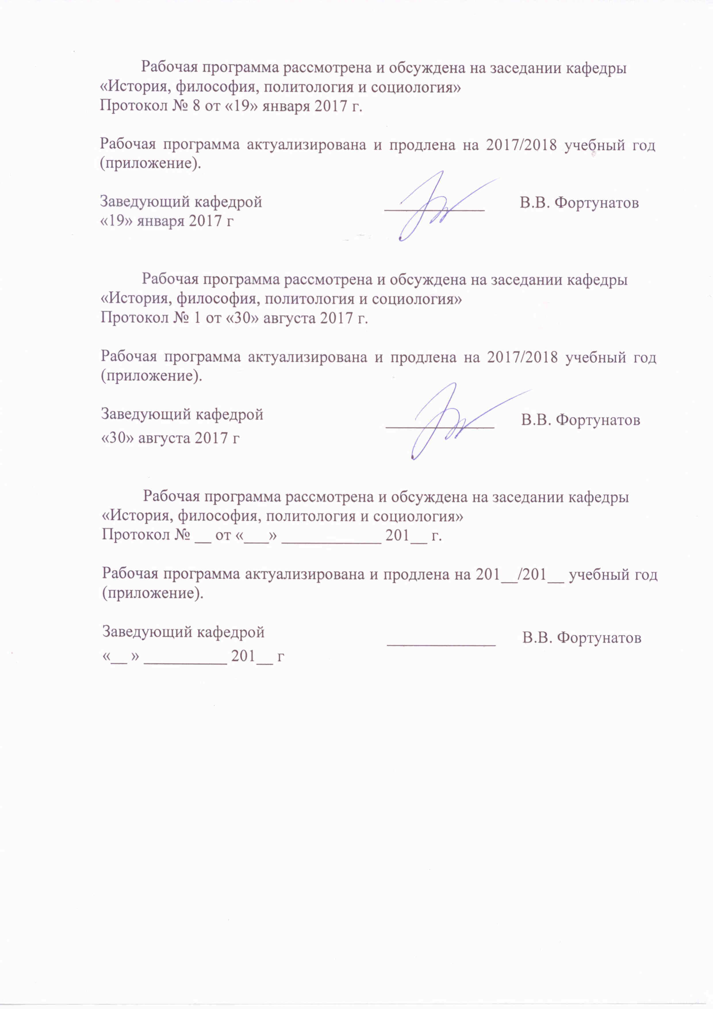
«История, философия, политология и социология»
Протокол № 8 от «19» января 2017 г.

Рабочая программа актуализирована и продлена на 2017/2018 учебный год (приложение).

Заведующий кафедрой | ____________ | В.В. Фортунатов
«19» января 2017 г

Рабочая программа рассмотрена и обсуждена на заседании кафедры
«История, философия, политология и социология»
Протокол № 1 от «30» августа 2017 г.

Рабочая программа актуализирована и продлена на 2017/2018 учебный год (приложение).

Заведующий кафедрой | _____________ | В.В. Фортунатов
«30» августа 2017 г

Рабочая программа рассмотрена и обсуждена на заседании кафедры
«История, философия, политология и социология»
Протокол № __ от «___» ____________ 201__ г.

Рабочая программа актуализирована и продлена на 201__/201__ учебный год (приложение).

Заведующий кафедрой | _____________ | В.В. Фортунатов
«__ » __________ 201__ г

ЛИСТ СОГЛАСОВАНИЙ
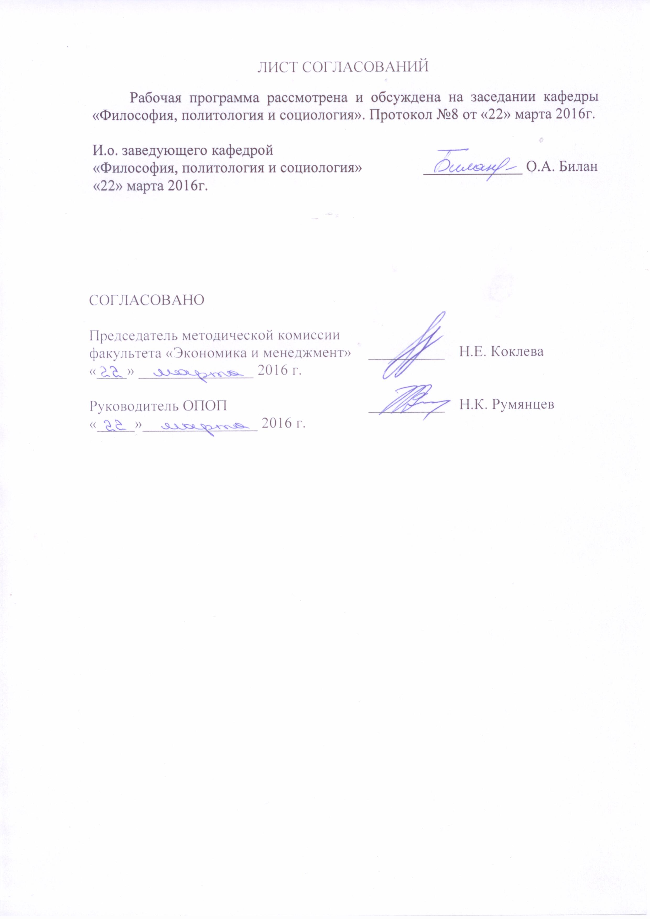
Рабочая программа рассмотрена и обсуждена на заседании кафедры «Философия, политология и социология». Протокол №8 от «22» марта 2016г.

И.о. заведующего кафедрой
«Философия, политология и социология» _____________ О.А. Билан
«22» марта 2016г.

1. Цели и задачи дисциплины

Рабочая программа составлена в соответствии с ФГОС ВО, утвержденным «12» января 2016 г., приказ № 7 по направлению 38.03.02 «Менеджмент», по дисциплине «Философия».
Целью изучения дисциплины является развитие диалектичного мышления, способствующего не только отражению действительности, но и обретению философского способа ориентации в мире; создание поколения профессионалов, обладающих новым уровнем мировоззрения и нравственных установок, гармоничных современным требованиям развития культуры округа.
Для достижения поставленной цели решаются следующие задачи:
- выработка навыков непредвзятой, многомерной оценки философских и научных течений, направлений и школ;
- формирование способностей выявления экологического, космопланетарного аспекта изучаемых вопросов;
- развитие умения логично формулировать, излагать и аргументировано отстаивать собственное видение рассматриваемых проблем;
- овладение приемами ведения дискуссии, полемики, диалога.

2. Перечень планируемых результатов обучения по дисциплине, соотнесенных с планируемыми результатами освоения основной профессиональной образовательной программы

Планируемыми результатами обучения по дисциплине являются: приобретение знаний, умений, навыков и/или опыта деятельности.
В результате освоения дисциплины обучающийся должен:
ЗНАТЬ:
- основные разделы и направления философии;
- сущность и роль философии как теоретической формы мировоззрения;
- наиболее существенные аспекты современной картины мира;
- методы и приемы философского анализа проблем;
- роль науки в развитии цивилизации, соотношение науки и техники и связанные с ними современные социальные и этические проблемы;
- структуру, формы и методы научного познания в их историческом генезисе, современные философские модели научного знания;
- основные законы и принципы диалектики, методы и формы научного познания;
- смысл соотношения биологического и социального в человеке, отношения человека к природе, суть традиции философского осмысления исторического процесса, дискуссий о характере изменений происходящих с человеком и человечеством на рубеже третьего тысячелетия;
- диалектику формирования личности, ее свободы и ответственности, своеобразие интеллектуального, нравственного и эстетического опыта разных исторических эпох.
УМЕТЬ:
- характеризовать исторические типы мировоззрения;
- применять знание философии в формировании программ жизнедеятельности для самореализации;
- анализировать и оценивать социальную и экономическую информацию;
- планировать и осуществлять свою деятельность с учетом результатов этого анализа;
- составлять и оформлять планы, тезисы, конспекты, аннотации, рецензии, рефераты;
- выявлять общее и особенное в учениях философов различных направлений и школ;
- показать смену научных парадигм в истории;
- выделять взаимосвязь и взаимозависимость развития личности и социальной системы;
- характеризовать русские традиции, влияющие на социализацию россиян.
ВЛАДЕТЬ:
- навыком об исторических типах философствования о мире, человеке и их взаимосвязи, способе включения этих знаний в мировоззрение будущего специалиста;
- навыком о монистических и плюралистических концепциях бытия, атрибутах и формах существования материального мира, законах развития, видах закономерностей;
- навыком о многообразии форм человеческого опыта и знания, природе мышления, соотношении истины и заблуждения, знания и веры, особенностях функционирования знания в прежние исторические эпохи и в современном обществе;
- навыком о системах интеллектуальных ценностей, их значении в истории общества и в различных культурных традициях;
- навыком о философских проблемах техники и технического знания, философии экономики;
- навыком ведения дискуссии и полемики;
- навыком критического восприятия информации.

Приобретенные знания, умения, навыки и/или опыт деятельности, характеризующие формирование компетенций, осваиваемые в данной дисциплине, позволяют решать профессиональные задачи, приведенные в соответствующем перечне по видам профессиональной деятельности в п. 2.4 основной профессиональной образовательной программы (ОПОП).

Изучение дисциплины направлено на формирование следующих общекультурных компетенций (ОК):
- способность использовать основы философских знаний для формирования мировоззренческой позиции (ОК-1);
- способность анализировать основные этапы и закономерности исторического развития общества для формирования гражданской позиции (ОК-2);
- способность использовать основы экономических знаний в различных сферах деятельности (ОК-4);
- способность к коммуникации в устной и письменной формах на русском и иностранном языках для решения задач межличностного и культурного взаимодействия (ОК-5);
- способность работать в коллективе, толерантно воспринимать социальные, этнические, конфессиональные и культурные различия (ОК-6).
Изучение дисциплины направлено на формирование следующих общепрофессиональных компетенций (ОПК):
- способность находить организационно-управленческие решения и готовностью нести за них ответственность с позиций социальной значимости принимаемых решений (ОПК-2).
Изучение дисциплины направлено на формирование следующих профессиональных компетенций (ПК), соответствующих видам профессиональной деятельности, на которые ориентирована программа бакалавриата:
- владение навыками стратегического анализа, разработки и осуществления стратегии организации, направленной на обеспечение конкурентоспособности (ПК-3).
Область профессиональной деятельности обучающихся, освоивших данную дисциплину, приведена в п. 2.1 ОПОП.
Объекты профессиональной деятельности обучающихся, освоивших данную дисциплину, приведены в п. 2.2 ОПОП.

3. Место дисциплины в структуре основной профессиональной образовательной программы

Дисциплина «Философия» (Б1.Б.15) относится к базовой части и является обязательной дисциплиной для обучающихся.

4. Объем дисциплины и виды учебной работы

Для очной формы обучения
Вид учебной работы | Всего часов | Семестр
Вид учебной работы | Всего часов | 4
Контактная работа (по видам учебных занятий) | 68 | 68
В том числе:  - лекции (Л) | 34 | 34
- практические занятия (ПЗ) | 34 | 34
- лабораторные работы (ЛР) | - | -
Самостоятельная работа (СРС) (всего) | 4 | 4
Контроль | 36 | 36
Форма контроля знаний | Э | Э
Общая трудоемкость: час / з.е. | 108/3 | 108/3

Для заочной формы обучения для профилей «Маркетинг» и «Финансовый менеджмент»
Вид учебной работы | Всего часов | Курс
Вид учебной работы | Всего часов | 2
Контактная работа (по видам учебных занятий) | 12 | 12
В том числе:  - лекции (Л) | 8 | 8
- практические занятия (ПЗ) | 4 | 4
- лабораторные работы (ЛР) | - | -
Самостоятельная работа (СРС) (всего) | 87 | 87
Контроль | 9 | 9
Форма контроля знаний | Э, КЛР | Э, КЛР
Общая трудоемкость: час / з.е. | 108/3 | 108/3

5. Содержание и структура дисциплины

5.1 Содержание дисциплины
№ п/п | Наименование раздела дисциплины | Содержание раздела
1 | Сущность и специфика философского знания, основные философские направления. | Изменение объекта и предмета философии в истории культуры. Проблема основного вопроса философии. Монизм, дуализм, плюрализм. Мировоззрение и методология – основные функции философского знания. Диалектика и метафизика.
2 | История философии | Концепции первоосновы мира в Античной философии. Антропологическая концепция в античной философии (софисты, Сократ). Философия Платона. Философия Аристотеля. Индукция и чувственное познание у Ф. Бэкона. Сенсуализм Т. Гоббса и Д. Локка. Р. Декарт как родоначальник рационализма. Рационализм Б. Спинозы и В. Лейбница. Д. Беркли - родоначальник идеалистического эмпиризма – субъективного идеализма. Агностицизм. Д. Юма. Философия Канта. Философия Гегеля. Философия Фейербаха. Эволюция позитивизма, неопозитивизм, пост-позитивизм. Экзистенциализм. Неотомизм. Герменевтика.
3 | Объективная реальность и основные формы ее существования. | Реальность и материальность, материя и ее атрибуты. Метафизические и диалектические представления о пространстве и времени. Движение. Проблема классификации форм движения.
4 | Всеобщие законы развития. Метафизика и диалектика о развитии. | Причина развития и противоречие. Характер развития – диалектика качества и количества. Направленность развития – процесс отрицания отрицания.
5 | Детерминизм – относительная необходимость развития | Диалектика возможности и действительности. Реальная и абстрактная возможности. Необходимость и случайность. Причинность и детерминизм. Монизм или плюрализм?
6 | Антропосоциогенез и сущность сознания. | Отражение как атрибут материи. Природные и социальные предпосылки сознания. Сознание, познание и язык
7 | Истина и заблуждение в познании. | Чувство и разум на пути к истине. Проблема критерия истины. Практика как критерий истины. Роль практики в познании. Догматизм и релятивизм.
8 | Методы и формы научного познания. | Связь философских и общенаучных методов познания и преобразования действительности. Методы эмпирического уровня познания. Методы и формы теоретического уровня познания.
9 | Причина, характер и направленность в истории развития общества. Диалектика человеческой истории. | Идеализм и метафизика в философской интерпретации истории. Метафизический материализм в роли социальной методологии.  Цивилизационный подход. Материальное производство и общественные отношения. Формационный подход к истории общества.
10 | Социальная сфера жизни общества. | Метафизические концепции социальной стратификации и субъективно-идеалистическая трактовка общественного развития. Диалектико-материалистическое понимание социальной структуры
11 | Общественное сознание и его структура. | Общественное сознание – типы, сферы, уровни и формы. Роль общественного сознания, его обратное воздействие на общественное бытие.
12 | Общество и личность – противоречивое единство. | Индивид, человек, личность. Личность и общество. Смысл и цель человеческого существования.

5.2 Разделы дисциплины и виды занятий
Для очной формы обучения
№ п/п | Наименование раздела дисциплины | Л | ПЗ | ЛР | СРС
 | Сущность и специфика философского знания, основные философские направления. | 2 | 2 | - | 2
 | История философии | 12 | 12 | - | -
 | Объективная реальность и основные формы ее существования. | 2 | 2 | - | -
 | Всеобщие законы развития. Метафизика и диалектика о развитии. | 2 | 2 | - | -
 | Детерминизм – относительная необходимость развития | 2 | 2 | - | -
 | Антропосоциогенез и сущность сознания. | 2 | 2 | - | -
 | Истина и заблуждение в познании. | 2 | 2 | - | -
 | Методы и формы научного познания. | 2 | 2 | - | -
 | Причина, характер и направленность в истории развития общества. Диалектика человеческой истории. | 2 | 2 | - | -
 | Социальная сфера жизни общества. | 2 | 2 | - | -
 | Общественное сознание и его структура. | 2 | 2 | - | 2
 | Общество и личность – противоречивое единство. | 2 | 2 | - | -
Итого |  | 34 | 34 | - | 4

Для заочной формы обучения для профилей «Маркетинг» и «Финансовый менеджмент»
№  п/п | Наименование раздела дисциплины | Л | ПЗ | ЛР | СРС
- 1 | Сущность и специфика философского знания, основные философские направления. | 2 | - | - | 7
 | История философии | 2 | - | - | 7
 | Объективная реальность и основные формы ее существования. | 2 | - | - | 7
 | Всеобщие законы развития. Метафизика и диалектика о развитии. | - | - | - | 8
 | Детерминизм – относительная необходимость развития | - | - | - | 8
 | Антропосоциогенез и сущность сознания. | 2 | - | - | 7
 | Истина и заблуждение в познании. | - | 2 | - | 6
 | Методы и формы научного познания. | - | - | - | 7
 | Причина, характер и направленность в истории развития общества. Диалектика человеческой истории. | - | - | - | 7
 | Социальная сфера жизни общества. | - | - | - | 8
 | Общественное сознание и его структура. | - | 2 | - | 7
 | Общество и личность – противоречивое единство. | - | - | - | 8
Итого |  | 8 | 4 | - | 87
6. Перечень учебно-методического обеспечения для самостоятельной работы обучающихся по дисциплине
№  п/п | Наименование раздела дисциплины | Перечень учебно-методического обеспечения
1 | Сущность и специфика философского знания, основные философские направления. | 1. Огородников В.П., Ильин В.В. Философия. - СПб., ПГУПС, 2010. - 531с.  2. Тематический словарь по философии: учебное пособие /под ред. О.А. Билан. - СПб.: Петербургский государственный университет путей сообщения, 2012. - 171 с.  3. Светлов В.А. Философия в схемах и комментариях. - СПб., ПГУПС, 2010. - 280 с.
2 | История философии
3 | Объективная реальность и основные формы ее существования.
4 | Всеобщие законы развития. Метафизика и диалектика о развитии.
5 | Детерминизм – относительная необходимость развития
6 | Антропосоциогенез и сущность сознания.
7 | Истина и заблуждение в познании.
8 | Методы и формы научного познания.
9 | Причина, характер и направленность в истории развития общества. Диалектика человеческой истории.
10 | Социальная сфера жизни общества.
11 | Общественное сознание и его структура.
12 | Общество и личность – противоречивое единство.

7. Фонд оценочных средств для проведения текущего контроля успеваемости и промежуточной аттестации обучающихся по дисциплине
Фонд оценочных средств по дисциплине является неотъемлемой частью рабочей программы и представлен отдельным документом, рассмотренным на заседании кафедры и утвержденным заведующим кафедрой.

8. Перечень основной и дополнительной учебной литературы, нормативно-правовой документации и других изданий, необходимых для освоения дисциплины

8.1 Перечень основной учебной литературы, необходимой для освоения дисциплины
1. История западно-европейской философии: хрестоматия /под ред. О.А. Билан. - СПб.: ПГУПС, 2011. - 236 с.
2. Огородников В.П., Ильин В.В. Свободомыслие и свобода: история и современные проблемы Учебно-методическое пособие. - СПб.: изд-во ПГУПС, 2013. - 326 с.
3. Огородников В.П., Ильин В.В. Философия. - СПб., ПГУПС, 2010. -531с.
4. Тематический словарь по философии: учебное пособие /под ред. О.А. Билан. - СПб.: ПГУПС, 2012. - 171 с.
5. Светлов В.А. Философия в схемах и комментариях. СПб., ПГУПС, 2010. - 280 с.
6. Человек. Политика. Общество: учебное пособие /под ред. О.А. Билан, Т.А. Кулака. - СПб.: ПГУПС, 2013. - 174 с.

8.2 Перечень дополнительной учебной литературы, необходимой для освоения дисциплины
1. Социальная философия (учение об обществе): учебное пособие /под ред. А.Г. Егорова. - СПб.: Петербургский государственный университет путей сообщения, 2008. - 204 с.
2. Философия ХХ века: учебное пособие /под ред. Л.В. Мурейко. - СПб.: ПГУПС, 2009. - 141 с.
3. Философия: учебное пособие для дистанционных форм обучения /под ред. Л.В. Мурейко. - СПб.: ПГУПС, 2008. - 179 с.

8.3 Перечень нормативно-правовой документации, необходимой для освоения дисциплины
При освоении данной дисциплины нормативно-правовая документация не используется.

8.4 Другие издания, необходимые для освоения дисциплины
1. Гуманитарное образование в технических вузах в эпоху модернизации и глобализации: материалы Международной научно-практической конференции. Санкт- Петербург, 24-25 апреля 2014 г. - СПб.: ФГБОУ ВПО ПГУПС, 2014. - 183 с.
9. Перечень ресурсов информационно-телекоммуникационной сети «Интернет», необходимых для освоения дисциплины
- http://www.i-u.ru/biblio – Российский Государственный интернет-университет;
- http://www.edu.ru/modules – Российское образование – Федеральный портал;
- http://filosof.historic.ruцифровая – библиотека по философии;
- http://filosofia.ru – библиотека по философии и религии;
- http://www.filosofi-online.ru – он-лайн библиотека философских ресурсов.

10. Методические указания для обучающихся по освоению дисциплины

Порядок изучения дисциплины следующий:
- Освоение разделов дисциплины производится в порядке, приведенном в разделе 5 «Содержание и структура дисциплины». Обучающийся должен освоить все разделы дисциплины с помощью учебно-методического обеспечения, приведенного в разделах 6, 8 и 9 рабочей программы.
- Для формирования компетенций обучающийся должен представить выполненные типовые контрольные задания или иные материалы, необходимые для оценки знаний, умений, навыков и (или) опыта деятельности, предусмотренные текущим контролем (см. фонд оценочных средств по дисциплине).
- По итогам текущего контроля по дисциплине, обучающийся должен пройти промежуточную аттестацию (см. фонд оценочных средств по дисциплине).

11. Перечень информационных технологий, используемых при осуществлении образовательного процесса по дисциплине, включая перечень программного обеспечения и информационных справочных систем
Перечень информационных технологий, используемых при осуществлении образовательного процесса по дисциплине «Философия»:
- технические средства (персональные компьютеры, мультимедийная аппаратура, проектор, интерактивная доска);
- методы обучения с использованием информационных технологий (компьютерное тестирование, демонстрация мультимедийных материалов).
Кафедра «Философия, политология и социология» обеспечена необходимым комплектом лицензионного программного обеспечения:
- Microsoft Windows 7;
- Microsoft Word 2010;
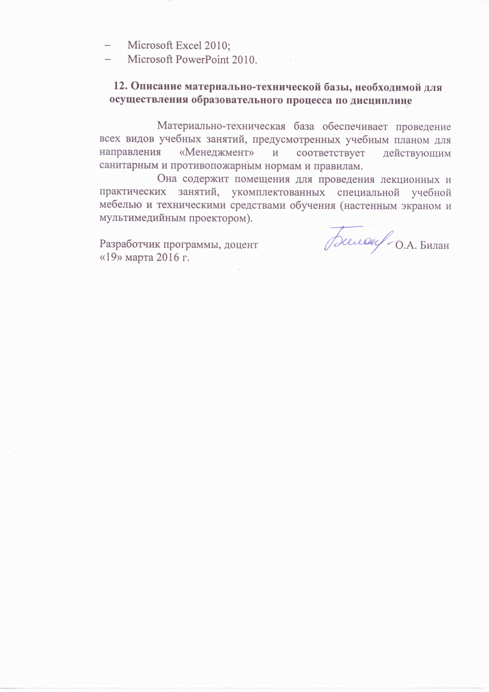
- Microsoft Excel 2010;
- Microsoft PowerPoint 2010.

12. Описание материально-технической базы, необходимой для осуществления образовательного процесса по дисциплине

Материально-техническая база обеспечивает проведение всех видов учебных занятий, предусмотренных учебным планом для направления «Менеджмент» и соответствует действующим санитарным и противопожарным нормам и правилам.
Она содержит помещения для проведения лекционных и практических занятий, укомплектованных специальной учебной мебелью и техническими средствами обучения (настенным экраном и мультимедийным проектором).

Разработчик программы, доцент О.А. Билан
«19» марта 2016 г.

